2014-2015学年第1学期数字逻辑考试试题（A）卷标答
一、填空题（每空1分，共15分）
1．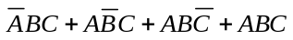
2．101101.100 42.5 2A.8 0100 0010.0101
3． 2^{N}
4．JK
5． 移位寄存器
6． 1011
7．0
8．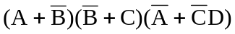 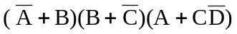
9．11111101
10．6
11. 1100
二、化简与证明题（每小题7分，共28分）
1．最简与或表达式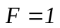，正确得7分
2．真值表正确得6分
A | B | C | 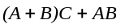 | 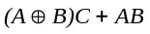
0 | 0 | 0 | 0 | 0
0 | 0 | 1 | 0 | 0
0 | 1 | 0 | 0 | 0
0 | 1 | 1 | 1 | 1
1 | 0 | 0 | 0 | 0
1 | 0 | 1 | 1 | 1
1 | 1 | 0 | 1 | 1
1 | 1 | 1 | 1 | 1
由于等式左右两边表达式的真值表完全相同，所以表达式相等，正确得1分
3．卡诺图正确得2分，
卡诺圈正确得3分，
最简与或表达式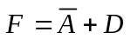，正确得2分。
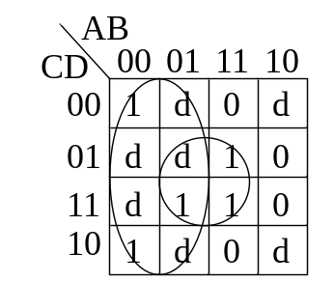或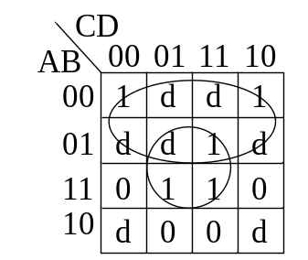
4.存在冒险，正确得4分
A | B | F
0 | 0 | 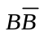
0 | 0 | 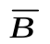
0 | 1 | 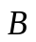
0 | 1 | 1
消除冒险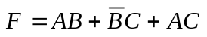，正确得3分
三、分析题(每小题9分,共27分)
- 表达式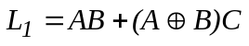，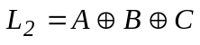正确得4分
真值表正确得4分,若无真值表,酌情给分
A | B | C | L₂ | L₁
0 | 0 | 0 | 0 | 0
0 | 0 | 1 | 1 | 0
0 | 1 | 0 | 1 | 0
0 | 1 | 1 | 0 | 1
1 | 0 | 0 | 1 | 0
1 | 0 | 1 | 0 | 1
1 | 1 | 0 | 0 | 1
1 | 1 | 1 | 1 | 1
功能：全加器电路，正确得1分
2．方程组正确得4分
激励方程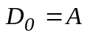 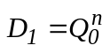
状态方程 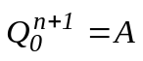
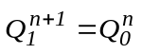
输出方程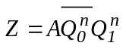

状态表正确得3分
A | Q₁^{n} | Q₀^{n} | Q₁^{n+1} | Q₀^{n+1} | Z
0 | 0 | 0 | 0 | 1 | 1
0 | 0 | 1 | 1 | 0 | 1
0 | 1 | 0 | 0 | 0 | 1
0 | 1 | 1 | 0 | 0 | 1
1 | 0 | 0 | 0 | 1 | 1
1 | 0 | 1 | 1 | 1 | 1
1 | 1 | 0 | 0 | 0 | 1
1 | 1 | 1 | 0 | 0 | 0

状态图正确得2分
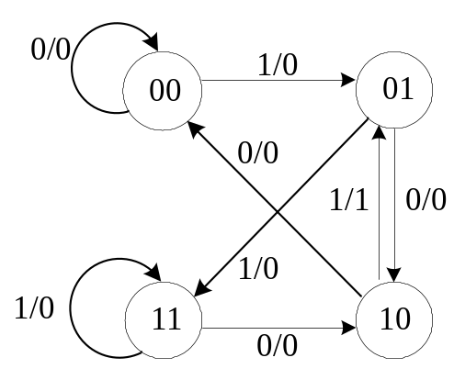

3. 表达式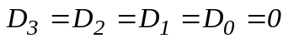,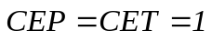 ,
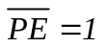 , 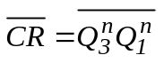正确得2分
状态图正确得 5分
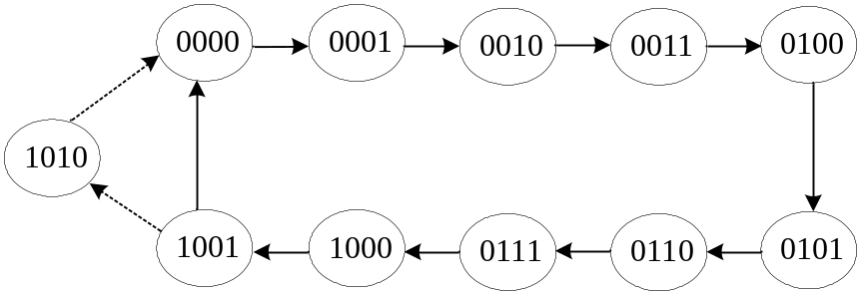
十进制计数器 正确得2分
四、应用题（12分）
真值表正确4分,表达式正确得2分,逻辑图正确得6分
A | B | C | D | F
0 | 0 | 0 | 0 | 0
0 | 0 | 0 | 1 | 0
0 | 0 | 1 | 0 | 0
0 | 0 | 1 | 1 | 0
0 | 1 | 0 | 0 | 0
0 | 1 | 0 | 1 | 1
0 | 1 | 1 | 0 | 1
0 | 1 | 1 | 1 | 1
1 | 0 | 0 | 0 | 1
1 | 0 | 0 | 1 | 1
1 | 0 | 1 | 0 | X
1 | 0 | 1 | 1 | X
1 | 1 | 1 | 0 | X
1 | 1 | 1 | 1 | X

方案一:
令A2=A，A1=B，A₀=C，
则D0=0，D1=0，D2=D，D3=1, D4=1, D5,D6,D7任意
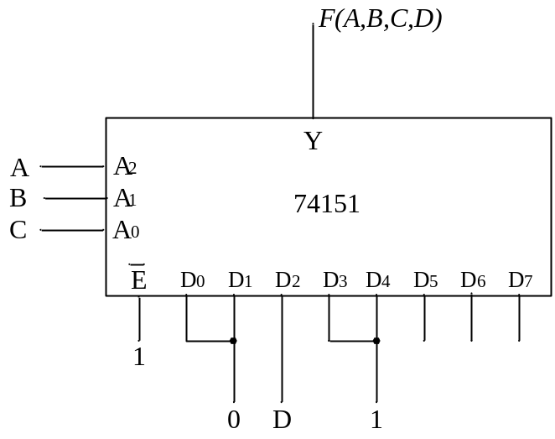
方案二:
令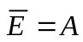 A2=B，A1=C，A₀=D，
则D0=D1=D2=D3=D4=1, D5=D6=D7=0
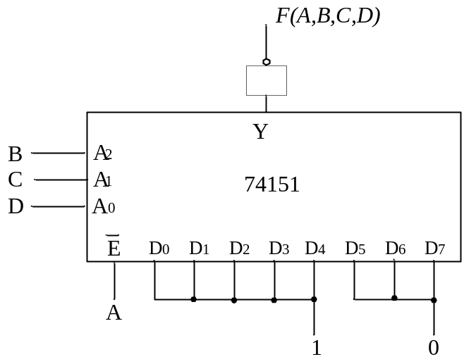

五、设计题（18分）
状态图、状态表正确得6分
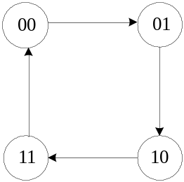
Q₁^{n} | Q₀^{n} | Q₁^{n+1} | Q₀^{n+1}
0 | 0 | 0 | 1
0 | 1 | 1 | 0
1 | 0 | 1 | 1
1 | 1 | 0 | 0

驱动方程正确得6分，
状态方程 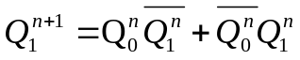
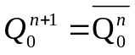
驱动方程 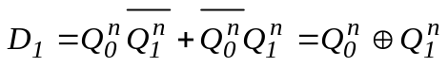
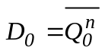
逻辑图正确得6分
